Lunes
10
de enero

Segundo de Secundaria
Historia

Clásico: panorama general

Aprendizaje esperado: conoce el proceso de formación de Mesoamérica y sus principales características culturales. Reconoce la ubicación de las áreas culturales que conformaron esta región e identifica las similitudes y diferencias entre ellas.

Énfasis: conoce las características generales del Clásico y sus períodos: temprano y tardío.

¿Qué vamos a aprender?

Conocerás las características generales del Clásico y sus periodos: temprano y tardío.
Los materiales que vas ocupar son: cuaderno y pluma, así como tu libro de texto, pues es tu principal fuente de consulta.

¿Qué hacemos?

Algunos de los cambios más importantes que propició el período clásico americano fueron el crecimiento en general de las poblaciones, la construcción de enormes y fastuosas ciudades haciendo uso de un notable manejo de la piedra y un evidente avance en el dominio de las técnicas relacionadas con la cerámica, la metalurgia y la orfebrería. Además, lograron un mejor aprovechamiento de la agricultura en sus zonas de influencia.

Lee esta breve historia de Teotihuacán, que presenta el Instituto Nacional de Antropología en una de sus páginas informativas. Dice así:

Historia breve de Teotihuacán

La Zona Arqueológica de Teotihuacán se localiza en el Estado de México, es considerado uno de los sitios prehispánicos más importantes descubiertos hasta el día de hoy. Es testimonio material de una de las ciudades prehispánicas mejor planificadas y extensas del mundo antiguo.

Es símbolo de desarrollo cultural, artístico, religioso, político y social de la cultura mesoamericana, y que aún después de su abandono continúa siendo objeto de la construcción simbólica colectiva. Por sus valores históricos, culturales y educativos, no solo es el sitio arqueológico más visitado en México, sino que se ha consolidado como un destino turístico internacional.

Teotihuacán significa el “lugar donde fueron creados los dioses” y debe su nombre a los mexicas, que la llamaron así seis siglos después de su abandono. Alcanzó los 22 kilómetros cuadrados de extensión y fue uno de los polos culturales del área conocida como Mesoamérica. Su alcance abarcó desde el norte hasta el sur del México actual, así como Guatemala y Honduras, regiones con las que mantuvo un intercambio traducido en influencias estilísticas y arquitectónicas.

Su valor universal se aprecia en el diseño urbano ortogonal, definido por la calzada de Los Muertos en el eje norte-sur y las canalizaciones del río San Juan en el este-oeste, disposición que se vincula con el paisaje y sus elevaciones naturales, como el Cerro Gordo y la Sierra de Patlachique. Sobre ese plano se trazaron calles, palacios, templos y conjuntos habitacionales con una población multiétnica dedicada a la producción artesanal, el comercio, el sacerdocio y la guerra.

También se caracterizó por su cultura material, como la pintura mural o los objetos cerámicos y de piedra ofrendados en edificios y entierros de todas las clases sociales. De sus numerosas construcciones, distribuidas en tres mil hectáreas, las más importantes se hallan en la calzada de Los Muertos, entre las que destacan las pirámides del Sol y la Luna, la Ciudadela, los conjuntos Oeste y de La Ventilla, el Gran Complejo y los palacios de Tetitla, Atetelco, Tepantitla, Yayahuala y Zacuala.

¿Qué te pareció el texto? Hace que uno sienta mucho orgullo, ¿verdad?

A partir de la lectura del texto anterior espero que reconozcas la influencia cultural de Teotihuacán en el posclásico que se manifiesta en el uso de técnica y conocimiento, de elementos arquitectónicos, como el talud y tablero, y de cultos a dioses.

Los teotihuacanos construyeron pirámides de grandes dimensiones utilizando el talud y el tablero. A nivel arquitectónico, un mismo estilo se propagó por toda la ciudad: el talud-tablero.

Es importante definir “diseño urbano ortogonal” que se refiere a un PLANO ORTOGONAL; en CUADRÍCULA o DAMERO; que está formado por calles que se cortan en ángulo recto.

Se ha encontrado evidencia de este mismo estilo arquitectónico en toda Mesoamérica.

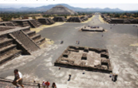

Anota las siguientes preguntas y conforme se desarrolle el tema podrás ir contestándolas:

¿Cómo estaban construidas y diseñadas las ciudades del México antiguo?
¿Qué tipo de edificaciones tenían?

Observa el siguiente video:

- Seis Ciudades Antiguas de Mesoamérica, Mito de Orígenes
https://www.youtube.com/watch?v=0-CRVDiL5V8&t=4s

Como se plantea en el video, los pueblos mesoamericanos compartieron creencias que se relacionan con el origen del mundo o del universo.

El esplendor Clásico.

A principios de la era cristiana, mientras en Roma se consolidaba el Imperio y el cristianismo empezaba a extenderse por el mundo mediterráneo, en Mesoamérica comenzaban a surgir las ciudades sagradas de los mayas en Tikal, Uaxactún, Yaxchilán, Copán y Palenque.

Fue entonces cuando en la región central de México, a unos cuarenta kilómetros al norte de la actual capital, se comenzaba a edificar la gran metrópoli de los dioses, Teotihuacán, que son sus pirámides, sus palacios, esculturas y pinturas llegaría a ser paradigma e inspiración de los demás pueblos que habrían de venir.

La ruina del Imperio Romano coincide en el tiempo con el esplendor clásico de las ciudades del mundo maya y de Teotihuacán, con sus incontables palacios cubiertos de inscripciones y frescos. Muchas de esas mismas inscripciones y representaciones de dioses habrán de encontrarse más tarde en los códices de pinturas y en el arte de los mexicas contemporáneos de la invasión europea.

Hacia los siglos IV y V aproximadamente, especialmente en el mundo maya, las inscripciones redactadas con una escritura en parte ideográfica y en parte fonética se vuelven en extremo abundantes. Son testimonios de que esos pueblos poseyeron un hondo sentido de la historia y del tiempo, como lo prueba su calendario.

A su vez, el arte de los mayas no sólo sobresale entre las grandes creaciones del México antiguo, sino que se considera hoy como extraordinaria aportación al legado universal. Ya la UNESCO ha incluido en la Lista del Patrimonio Cultural de la Humanidad a los centros clásicos mayas de Tikal, Copán, Palenque y Chichén-Itzá. También la Ciudad de los Dioses, Teotihuacán, forma parte de ese patrimonio.

La cultura clásica floreció asimismo en la región de Oaxaca, al sureste del altiplano central. En el antiguo centro conocido hoy como Monte Albán, donde se conservan las inscripciones más antiguas del Nuevo Mundo, los zapotecas edificaron suntuosos templos y palacios.

La existencia de formas más complejas de escritura muestra que, como en el caso de los mayas, también los zapotecas, inspirados en la aportación original de la cultura olmeca, continuaron perfeccionando ese arte de representar conceptos valiéndose de signos glíficos y otras figuras

Por razones en gran parte desconocidas, entre los siglos VII y IX, los grandes centros rituales de Teotihuacán y del mundo maya comenzaron a decaer y fueron al fin abandonados.

El periodo de la historia mesoamericana llamado clásico temprano (200 al 650 nuestra era aproximadamente) se caracterizó por el surgimiento de ciudades planeadas de manera cuidadosa, que fueron la sede del poder político y religioso. Estas ciudades tenían relaciones comerciales entre sí, y gracias a este contacto compartieron muchos elementos culturales, como estilos arquitectónicos, prácticas religiosas y técnicas de cultivo entre otras.

Las ciudades del Clásico eran regidas por un Estado fuerte, capaz de planificar grandes obras públicas y de movilizar a muchos hombres para construirlas. Teotihuacán llegó a dominar las redes comerciales, por donde circulaban bienes como obsidiana, jade, plumas de quetzal, cacao y algodón. El influjo de Teotihuacán se extendió hacia muchas regiones, por lo que tuvo una gran influencia en las tradiciones de otros pueblos.

En el Altiplano central territorio que hoy comprende el Estado de México, Puebla, Tlaxcala; Morelos y Ciudad de México; entre el 650 y 750 de nuestra era, aproximadamente, las grandes ciudades y particularmente Teotihuacán, entraron en un periodo de decadencia y abandono, en algunos casos. A esta época se le ha dado el nombre de Epiclásico.

Para conocer más características del Clásico, observa el siguiente video.

- Nuevas ciudades, nuevas regiones
https://youtu.be/CSK4FnDB0ak

Después de observar el video, recuerda las preguntas de inicio, ¿cómo estaban construidas y diseñadas las ciudades del México antiguo? ¿Qué tipo de edificaciones tenían? ¿Identificaste cuáles y cómo eran sus principales ciudades?

Lee este siguiente fragmento:

El libro se llama Dioses del Norte, Dioses del Sur, Religiones y cosmovisión en Mesoamérica y los Andes

Alfredo López Austin y
Luis Millones.

Se ha denominado Clásico al periodo de esplendor mesoamericano, marcado por las grandes concentraciones de una población firmemente jerarquizada.

Nació entonces el urbanismo, diferenciándose claramente la ciudad (en la que se centraron las actividades artesanales, comerciales, políticas y religiosas), del campo (gran productor de bienes de subsistencia), como una diada interdependiente.

Las grandes ciudades fueron autónomas, pero sus alianzas comerciales y políticas eran frecuentes. Las mayores irradiaron su influencia política y económica a grandes distancias, fincando su poder en ejércitos bien equipados

Controlaron así extensas redes comerciales, estableciéndose al mismo tiempo como productores y exportadores especializados. A lo largo y ancho de Mesoamérica circularon cacao, manufacturas de algodón, plumas y piedras preciosas, objetos de obsidiana, cerámica de lujo, piedras talladas y muchas otras mercancías.

Las ciudades centralizaron también la religión, y las cortes se vieron incrementadas con un sacerdocio especializado no sólo en el oficio del culto, sino en el conocimiento del calendario, la escritura, la astronomía, la arquitectura y la urbanística. Las artes tuvieron un florecimiento espectacular. Las ciudades contaban con sistemas de conducción de agua y drenaje

Algunas de ellas cuando el relieve del terreno lo permitía se edificaban bajo patrón ortogonal. En su centro se ordenaban amplias plazas limitadas por edificios templario, entre los que destacaban pirámides de gran altura. Allí también se construían palacios, mercados, canchas para el juego de pelota, y a la redonda se distribuían los barrios residenciales, también provistos de templos y plazas.

Los caminos y acueductos contemplaban aquella concentración de industria, poder y religión, poder y sabiduría.

El Clásico Temprano (200 nuestra era a 650 nuestra era, aproximadamente) se
caracteriza por un predominio comercial de Teotihuacán, la gran capital ubicada en el Centro de México.

El Clásico Tardío (650 nuestra era a 900 nuestra era aproximadamente), tras la caída de Teotihuacán, fue el esplendor de otras urbes, entre ellas Monte Albán, en Oaxaca, y toda una pléyade de ciudades mayas: Tikal, Calakmul, Palenque, Copán, Becán, Uaxactún, Uxmal, Yaxchilán, Quiriguá, Cobá y otras muchas.

En éstas llegan a su culminación la pintura, la escultura, el calendario, la escritura, la numeración y la astronomía. Sin embargo, todos esos centros de poder van declinando uno tras otro, para dar paso a una Mesoamérica de fuerte carácter militarista. En la parte final del Clásico, denominada por algunos autores Epiclásico, florecieron El Tajín en la subárea del Golfo, y Cacaxtla, Cholula y Xochicalco en la del Centro de México.

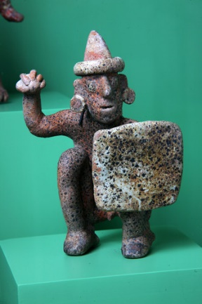

Observa el siguiente video sobre el militarismo de las culturas mesoamericanas del Clásico Tardío.

- Mural de la Batalla, Cacaxtla.
https://www.youtube.com/watch?v=jbTeNnvcnl0

Es muy impresionante saber cómo en los murales representaban su vida cotidiana y las batallas, ¿ustedes han tenido la oportunidad de conocer este mural que aparece en este video?

Tal vez el cambio más reciente de opinión entre los especialistas respecto al Clásico Temprano es la aceptación de que no fue un periodo exento de enfrentamientos bélicos, como se pensó originalmente. Abunda la evidencia de simbolismos bélicos e incluso hay indicios de que se libraron guerras durante este periodo.

Mural teotihuacano
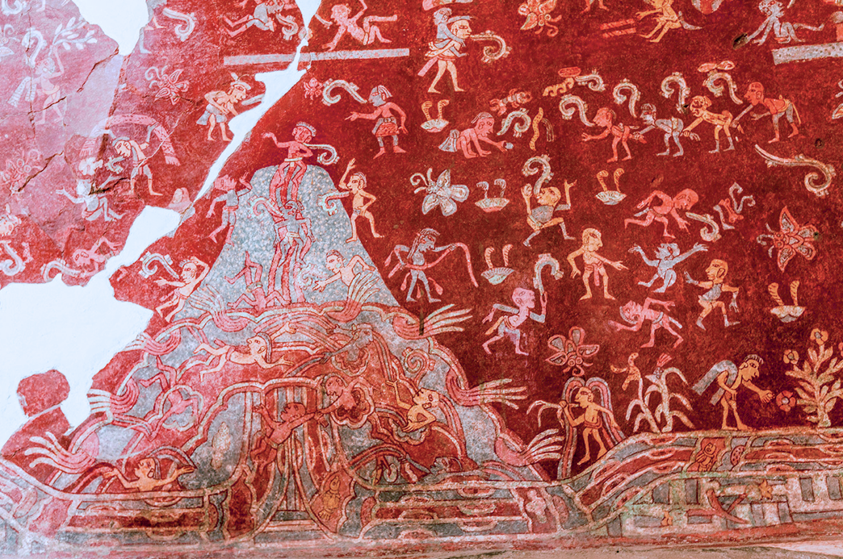
Fuente: https://www.mexicodesconocido.com.mx/escapadas/acueducto-del-padre-tembleque1.html

La dimensión y finalidad de los combates en las distintas regiones aún es objeto de controversia. Tal vez en algunos lugares se trató de incursiones en pequeña escala con miras a la glorificación personal del grupo gobernante, la eliminación de rivales, la obtención de víctimas para el sacrificio y otros propósitos similares.

Monte Albán
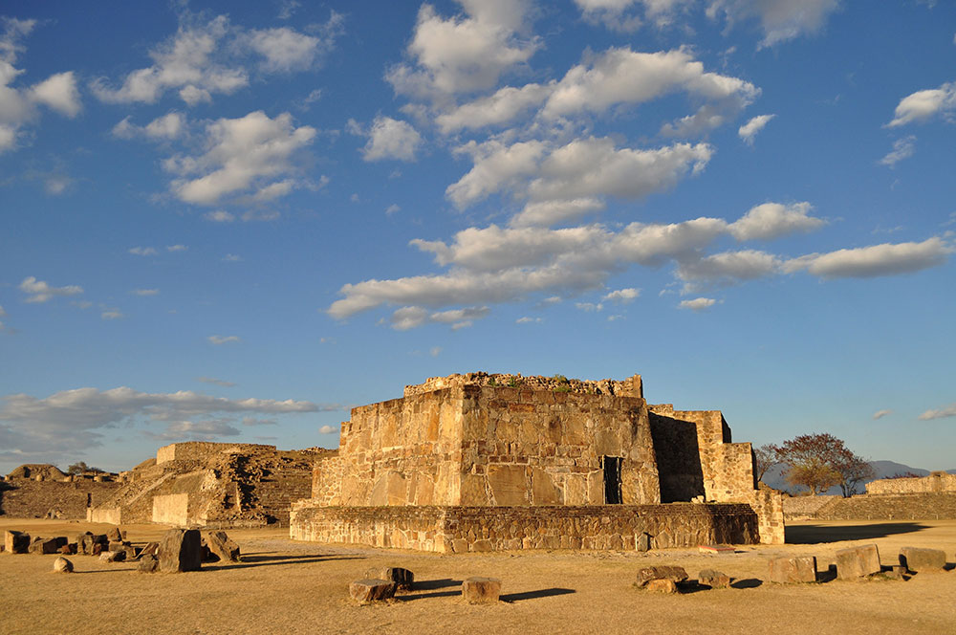
Fuente: https://www.inah.gob.mx/boletines/6253-destacan-valores-patrimoniales-que-unen-a-monte-alban-y-teotihuacan

No obstante, en otros casos, como los de Monte Albán y Teotihuacán, la guerra o la amenaza de guerra probablemente eran parten integral del expansionismo del estado.

Esto no significa que las sociedades del Clásico Temprano estuvieran dominadas por elementos militares o por intereses y actitudes materialistas. Por el contrario, la religión era una fuerza omnipresente, como lo comprueba la existencia de sacerdotes, templos y rituales. La religión tenía que ver principalmente con mantener el orden del cosmos, la fertilidad, el bienestar general y con acontecimientos como el nacimiento, el matrimonio y la muerte.

Sin embargo, como salta a la vista en la actualidad, las sociedades con conceptos y prácticas religiosas altamente desarrollados pueden ser bastante belicosas, como sucedió con los mexicas y probablemente también durante el Clásico Temprano. Aun así, sabemos muy poco de la frecuencia, la dimensión y los objetivos de las contiendas en las distintas regiones durante esa época, y posiblemente la guerra fue más limitada de lo que llegaría a ser posteriormente.

El intercambio hizo indispensable la existencia de un ejército formal que pudiera cuidar de las caravanas de comerciantes.

En el conjunto habitacional de Atetelco aparecen representaciones de posibles órdenes militares: coyotes y águilas, probables antecedentes de los guerreros águilas y jaguar de los mexicas.

Durante el clásico hay una clara diferenciación cultural que dividió a Mesoamérica en dos grandes regiones con lo que hoy conocemos como el Istmo de Tehuantepec como línea divisoria. Tal diferenciación se reflejó en los sistemas de escritura, numeración y calendáricos.

Si bien la individualidad de las distintas regiones era manifiesta, las unía el intercambio de ideas y de objetos valiosos.

La mayoría de los pueblos mesoamericanos utilizaba un complejo calendario ritual basado en ciclos entrelazados de 260 y 365 días, mientras que los mayas y algunos pueblos vecinos utilizaban la llamada cuenta larga para registrar fechas precisas.

Durante el Clásico Temprano –aproximadamente desde el año 150 o 200 de nuestra era hasta el 650 nuestra era– estas tendencias adquirieron un grado de desarrollo aún mayor.

Para sintetizar, observa el siguiente video y toma nota ya que la información te ayudará a realizar tu reto.

- Nuevas ciudades, nuevas regiones
https://youtu.be/CSK4FnDB0ak

Hemos llegado al final de la sesión, esperemos que esta sesión haya contribuido a que valores las características del periodo clásico.

El reto de hoy:

El reto de la semana, que empezaste fue la elaboración de una línea del tiempo, por lo que debes colorear el Periodo Clásico, con una barra de color que prefieras. Recuerda seguir ilustrando las características de dicha época en el lugar que corresponde.

¡Buen trabajo!

Gracias por tu esfuerzo.

Para saber más:
Lecturas

https://www.conaliteg.sep.gob.mx/

